关于在全省全面实施三大粮食作物完全成本保险和种植收入保险的通知
鲁财金〔2024〕19号

各市财政局、农业农村局，国家金融监管总局各监管分局，各农业保险经办机构：
为进一步发挥农业保险在保障国家粮食安全等方面的积极作用，按照《财政部 农业农村部 金融监管总局关于在全国全面实施三大粮食作物完全成本保险和种植收入保险政策的通知》（财金〔2024〕45号）要求，结合我省实际，经研究确定在全省全面实施三大粮食作物完全成本保险和种植收入保险。现将有关事项通知如下：
一、保险内容
（一）实施地区
在全省产粮大县和非产粮大县全面开展三大粮食作物完全成本保险和种植收入保险。种植收入保险具体开展区域由各市农业部门、财政部门联合申报，报省农业农村厅、省财政厅联合审核确定。
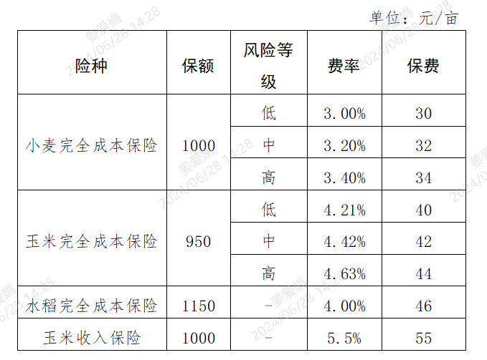
（二）保险费率、保费、保额
各区县种植风险等级参照《山东省农业农村厅 山东省财政厅 中国银行保险监督管理委员会山东监管局关于在产粮大县推行三大粮食作物完全成本保险的通知》（鲁农计财字〔2021〕38号）相关规定执行。
（三）补贴比例
1．非产粮大县三大粮食作物完全成本保险和收入保险。保费由农户自行承担20％，中央财政补助35％。省财政对省直管县第一档、第二档分别补助35％、30％，对市级第一档、第二档、第三档分别补助35％、25％、15％。其余部分由市县财政承担。
2．产粮大县三大粮食作物完全成本保险和收入保险。保费由农户自行承担20％，中央财政补助35％。省财政对省直管县第一档、第二档分别补助32.5％、30％，对市级第一档、第二档、第三档分别补助32.5％、30％、27.5％。其余部分由市县财政承担，市级承担比例不低于市县财政承担部分的50％。
（四）保险责任
1．完全成本保险责任：由于下列原因直接造成保险作物的损失，且损失率达到10％（含）以上的，按照保险合同的约定负责赔偿：一是暴雨、洪水（政府行蓄洪除外）、内涝、风灾、雹灾、冻灾、旱灾、地震等自然灾害；二是火灾、泥石流、山体滑坡等意外事故；三是大范围的病虫草鼠害；四是野生动物毁损。保险期间截止到作物成熟后收获前。
2．收入保险责任：保险期间内因自然灾害、意外事故、大范围病虫草鼠害或野生动物毁损导致玉米产量损失且损失率达到10％（含）以上或因价格下降造成被保险人保险玉米的实际收入减少，视为保险事故发生，保险人按照保险合同赔偿。自然灾害、意外事故、大范围病虫草鼠害或野生动物毁损等灾害保险期间截止到玉米成熟后收获前，价格部分的保险期间截至当年10月31日。
结算价格为保险到期月的期货收盘价算术平均数。当玉米结算价格低于玉米目标价格（一般为投保前3个月的收盘价算术平均价加相应调整区间），视为价格下跌。
二、有关要求
（一）加强组织领导。各级各有关单位要高度重视，切实发挥农业保险联席会议机制作用，统筹规划、协同推进，采取切实有效的措施推动完全成本保险和收入保险工作。
（二）做好资金保障。要充分尊重农民投保意愿，引导广大农户自主自愿参保，做到愿保尽保。同时，按照实际投保情况，全力做好补贴资金保障工作，加快资金拨付进度。
（三）广泛宣传引导。各级各部门以及保险经办机构要充分利用广播、电视、网络等多种形式，做好政策宣传和解读工作。保险机构要加强对保险条款、赔付标准等内容的宣讲，提升广大农户知晓度、参与度。
山东省财政厅 山东省农业农村厅 国家金融监督管理 总局山东监管局
2024年6月24日

